GUIA No. 3 ¿CÓMO MODIFICAR TU WEB?
- Escoge la plantilla que más te guste
Haz clic en "Plantilla" en la barra de herramientas al lado derecho de tu página y elige la plantilla que más te guste. Recuerda que puedes cambiar la plantilla tantas veces como quieras y el contenido de tu página no cambiará.

Personaliza la imagen del encabezado
Haz clic en "Editar encabezado" en la imagen superior de tu página y podrás personalizar el título del encabezado y la imagen correspondiente. Puedes elegir una imagen prediseñada o subir una propia desde tu PC. Sugerencia: Elige una imagen con tema similar al contenido de tu página.

Organiza el menú de navegación
Mueve el ratón sobre la navegación de tu página y haz clic en el botón "Editar navegación". Allí podrás editar, mover, ocultar páginas existentes o crear nuevas. Organiza la navegación de manera que tus visitantes obtengan una visión completa y ordenada de tu página.

Introduce tu propio contenido
En tu página hemos colocado información e imágenes a modo de ejemplo. Ahora puedes editar o eliminar dicho contenido y subir tus propios textos e imágenes.
Plantillas, Encabezado y Estilo. En esta sección encuentras una descripción detallada de las diferentes opciones de configuración de estas herramientas y ejemplos de su uso.

Cómo editar el menú de navegación
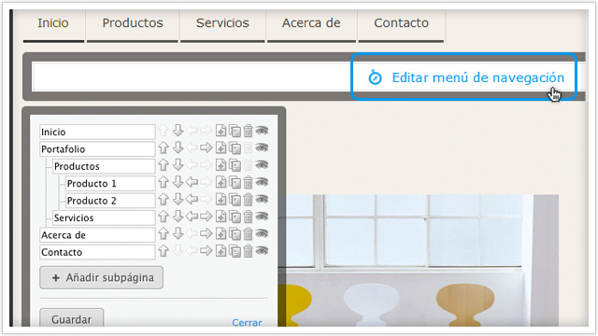
- Mueve el cursor sobre la navegación
- Haz clic en "Editar menú de navegación"
- Edita el menú de navegación
Automáticamente aparecerá una ventana con las funciones a continuación. Una vez que hayas terminado de hacer todos los cambios necesarios, haz clic en el botón “guardar”.

Plantillas
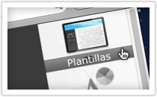
Elige una de nuestros muchos y variados diseños o integra tu propia plantilla.
Más información

Estilo
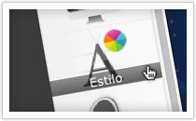
Aquí encontrarás opciones para cambiar el tipo de letra, el color de fondo, el estilo del blog así como el estilo de la tienda.

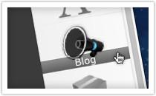
Blog
Inicia un blog en tu página Jimdo y escribe sobre novedades, últimas noticias o información personal o sobre tu colegio.
ACTIVIDAD
- Realiza los puntos del 1 al 4 en tu página Web.
- Utiliza las plantillas, encabezado y estilo.
- Investiga que es un blog y crea un blog en Jimdo
- Según el video coloca en tu página un reloj, un contador de visitas y un letrero animado.
VIDEO CREAR PÁGINA WEB
http://www.youtube.com/watch?v=162KDbcm85g#at=29

VIDEO PARA COLOCAR RELOJ, CONTADOR DE VISITAS Y LETTRERO ANIMADO
https://www.youtube.com/watch?v=qBs4B1buOlQ
http://www.flashvortex.com/

